Universität Ulm CF EMMA 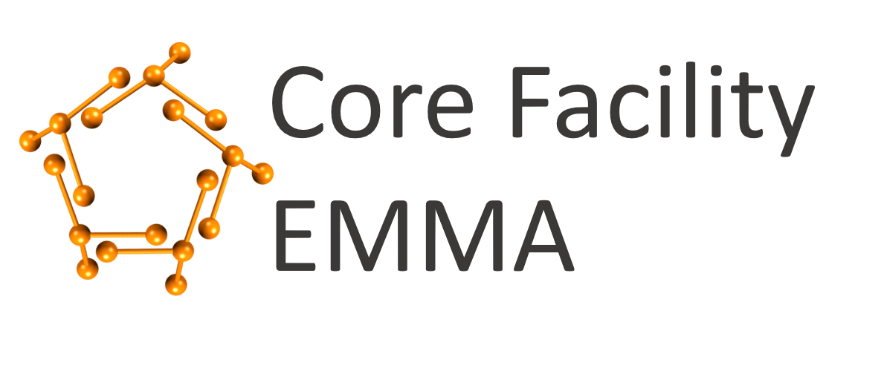

Auftrag für Röntgendiffraktometrie (Transmissions-Messungen)

Institut: |  | Name:
Abteilung: |  | Vorname
Tel. |  | E-Mail:

 | Probenbezeichnung: | enthaltene Komponenten: | Gefahrenhinweise:
1
2
3
4
5
6
7
8
9
10
11
12
13
14
15

Industriekooperation: □ ja □ nein

Standartmessung: 0-73° 10min

Für alle Abweichungen (Winkelbereich, Anzahl an Datenpunkten, Messgeschwindigkeit oder Blendeneinstellungen) von der standardisierten Messungen kontaktieren Sie bitte Herrn Blessing persönlich.

Der Messauftrag wird nur bearbeitet, wenn er komplett ausgefüllt wurde.

Datum: Unterschrift:

